Школьная газета
Красноярский край
Маганская
школа
Березовский район
Н

Мага ский
№ 3
явварь
2013
школь ик

По следам мероприятий
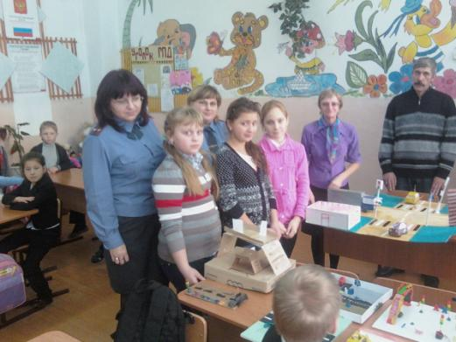
Декабрь - месяц насыщенный на события.. Но ни при каких условиях нельзя забывать о своей безопасности или как говорят «Предупрежден – значит вооружен». Под таким девизом прошли уроки безопасности и права в Маганской школе. Организатор уроков - социальный педагог школы М.К.Столярова, участники - ученики 1 – 10 класса, а учителя – инспектора районной инспекции по делам несовершеннолетних во главе с начальником районной ИДН С.В.Юриной. Новые учителя говорили о личной безопасности, проводили профилактические беседы с теми, кто не думает о безопасности и правах других. Гости дня стали участниками жюри, которое подвело итоги школьного проекта «Перекресток». Это проект создания модели, макета жизненноважной ситуации. Подарки и призы обеспечил председатель Управляющего совета школы, депутат Маганского сельского совета Сапарин А.В. Жюри отметило коллективную работу 4 класса (Савин Н., Минчик Г., Минчик З., Лобачев А.), работы пятиклассников Елисеенко А., Ким И., Яблочко В., работу 6 класса (Худивская Е., Глызин С., Вырупаев А., Грищенко Я.). Руководитель проекта С.В.Симонов, учитель ОБЖ, отметил, что для этих ребят дорога к безопасности открыта.
Спецкор Бобко М.

25 января— Татьянин День и день студента


Есть в морозном январе день, окрашенный радостным, каким-то весенним настроением. Это 25 января— Татьянин день. День всех Студентов. Вероятно, это единственный в истории случай, когда на один и тот же день претендуют и служители церкви и студенчество, причём каждая сторона понимает праздник на свой манер. Татьянин день в наши дни стал праздником студенчества, Днём Студента. В этот зимний день мы поздравляем студентов всех поколений, с чувством благодарности вспоминает своих педагогов, открывших дня нас Храм Наук. Надеемся, что наши дети продолжат лучшие традиции русской научной школы, внесут достойный вклад в развитие мирового сообщества.
Татьянин день—праздник молодости, праздник всех тех, кто хранит в душе огонь творчества, жажду знаний, поиска и открытий. Радости вам, студенты и педагоги всех поколений, надежды и счастья!!!

Поздравляем!!!!!!!!!!!!!!!!

Подведены итоги муниципального «Бородинского конкурса». Конкурс был организован Главой Маганского сельского совета И.М.Середа и Мангаловой Л.В. -директор Централизованной библиотечной системы. Конкурс был посвящен Году истории и 200- летию Бородинской битвы. В рамках конкурса ребята отвечали на вопросы викторины, рисовали эпизоды битвы, писали сочинения. В конкурсе приняли участие ученики БСОШ № 1, БСОШ № 5 и МБОУ Маганская СОШ. Среди ребят есть участник, призеры и победители. Все работы отмечены грамотами и сувенирами.
ПОБЕДИТЕЛИ
Авдеев Владимир, Бобко Мария, Елисеенко Анастасия, Максимова Наталья, Симонова Ксения
ПРИЗЕРЫ
Мангалова Ирина, Исмайлова Карина , Чаплыгина Ксения
Почкаев Дмитрий, Шишло Ангелина, Апонасевич Анастасия, Демченко Александр
УЧАСТНИКИ
Томилко Ирина , Лушечкина Екатерина, Сабанцев Данил.
Выражаем благодарность
педагогам-кураторам
конкурса Симоновой О.Б., Кокориной Е.А.,
Лоншаковой А.И., Максимовой Е.В.

Наши публикации
Современный урок - современный учитель!!! Он современен, если двигается в ногу со временем. Пришло время, закончились новогодние праздники, мы открываем новые методические журналы и читаем, знакомимся с опытом работы других педагогов, Но в последних номерах мы встретили и описание опыта работы, сценарии практических уроков, педагогов нашей школы: Максимовой Е.В. (научно-методический журнал «Библиотека в школе»), Кокориной Е.А. (научно-методический журнал «Физика – все для учителя»).

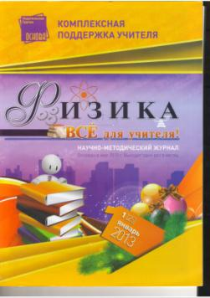
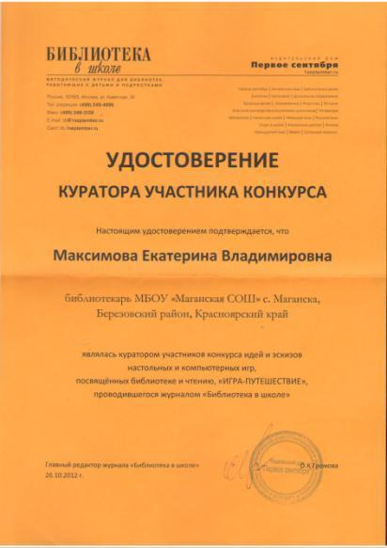

Праздник 23 февраля - День Защитника Отечества
История праздника 23 февраля
В российской истории 23 февраля как День Советской армии и Военно-морского флота отмечается "в ознаменование всеобщей мобилизации революционных сил на защиту социалистического Отечества, а также мужественного сопротивления отрядов Красной Армии захватчикам".

История праздника 23 февраля - Дня Защитника Отечества
Сразу после победы вооруженного восстания большевиков в Петрограде 7-8 ноября 1917 года Советской власти пришлось вести борьбу не только с внутренними врагами, не желающими идти в светлое коммунистическое завтра, но и с внешними врагами - продолжалась 1 Мировая Война и боевые действия шли на территории России.
Советское правительство с целью защиты Советского государства от кайзеровской Германии приступило к организации регулярных вооруженных сил. 28 января 1918 года председатель Совета Народных Комиссаров В. И. Ульянов (Ленин) подписал декрет "Об организации Рабоче-крестьянской Красной армии (РККА), а 11 февраля декрет "Об организации Рабоче-крестьянского Красного флота" - (РККФ). В Красную армию и Красный флот принимались трудящиеся, добровольно изъявившие желание служить в рядах вооруженных защитников Отечества.

С Праздником российского солдата,
Молодой безусый ученик!..
Станешь старше – за страну когда-то
Встанешь насмерть, грозен и велик.
Только чтоб врага любого в море,
В воздухе и на земле разбить,
Надо хорошо учиться в школе,
Родину великую любить!
…Девчонкам чтобы без опаски жить,
Должны мальчишки в армии служить!!!

Мы алхимики или участники каревого конкурса проектов
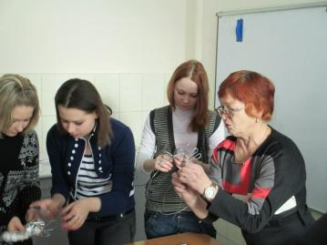
13 элелемент (2)
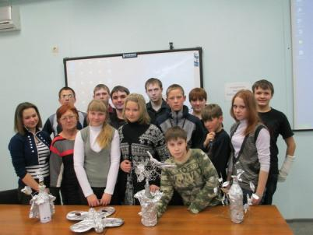
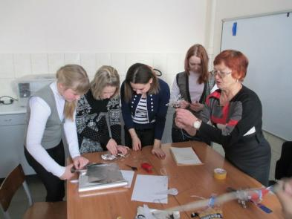

Мы в Цветмете - 2013
М.Бобко, К.Симонова, В.Митряшова, А.Демченко, Ю.Соколова – участники конкурса –проекта «13 элемент. Алхимия будущего», организаторы СФУ, РУСАЛ. В рамках конкурса ребята приняли участие в 2-х викторинах, экскурсии и игре в институте цветных металлов, планируется 28 февраля экскурсия на завод РУСАЛ, но мы еще пишем проекты и исследования, что бы стать участником краевой конференции. Руководители и тьюторы проекта в школе учитель химии О.А.Бандура, учитель физики Е.А.Кокорина, учитель истории Симонова О.Б.


Начитается подготовка к научно-практической конференции, которая пройдет в конце февраля. Научных руководителей можно выбрать самостоятельно, подойдя к ним - это учителя нашей школы. Нужно только с темой определиться или хотя бы с направлением исследования (например, история, математика, технологияи, музыка т.д.).
Готовимся и победа будет за Вами. Успехов !!!

Неделя естественных наук
Чтобы ребята не заскучали от однообразных учебных будней, в нашей школе специально проводятся предметные недели. Например, уже состоялись недели иностранного языка, технологи, истории..
С 8 -го по 15-е февраля проводилась неделя естественных наук: географии, биологии и химии. Отдохнувшим на каникулах ребятам, сразу были предложены интересные задания. Расслабляться было некогда. Многие хотели проявить себя творчески, другие - показать знания в области естественных наук.
Открытие неделя началось с театрализованной линейки, где Ольга Андреевна Бандура и ее пираты рассказала какие мероприяти будут проходить. Была оформлена выставка газет. Фото отчет в следующем номере..
История праздника
С Древнего Рима существовал праздник "матроны", в честь женщин, родившихся свободными и состоявших в браке. 8 марта 1857 года прошла знаменитая забастовка текстильщиц, того же числа 1908 года прошёл митинг в пользу равноправия женщин в Нью-Йорке. Далее произошло ещё немало "женских битв" и вот Россия только лишь с 2002 года признала день нерабочим праздником, позволив тысячам женщин почувствовать себя действительно свободными и получать подарки от других тысяч мужчин.

ПОЗДРАВЛЯЕМ С 8 МАРТОМ!!!
От лица администрации школы, мы поздравляем Вас, дорогие наши девочки, девушки и женщины, с международным женским днём, 8 марта!
Желаем становится с каждым годом всё красивее, милее и добрее, переносить любые трудности с лёгкостью взмаха пера, быть любимыми и дарить любовь всем тем кого Вы считаете достойными этого! С праздником ещё раз, самые наши прекрасные…!
Милые женщины!
Желаем Вам всего, чем жизнь богата:
Здоровья, счастья, жизни долгих лет!
Пусть этот праздник- День 8 Марта-
На целый год в душе оставит добрый след!
Будьте,как весны, всегда молодые,
Счастливы, веселы, вечно живые,
Будьте как солнце, ярко светите,
Счастье и радость людям дарите!
Телефон: (39175)962-36, телефакс: (39175)962-36,
Почтовый адрес: 662511, Красноярский край, Березовский район,
село Маганск, переулок Партизанский, 2. e-mail: magansk@mail.ru
Организация: МБОУ «Маганская школа»

Телефон: (39175)962-36, телефакс: (39175)962-36,
Почтовый адрес: 662511, Красноярский край, Березовский район,
село Маганск, переулок Партизанский, 2. e-mail: magansk@mail.ru
Организация: МБОУ «Маганская школа»

